Organisation et dynamiques territoriales du Brésil
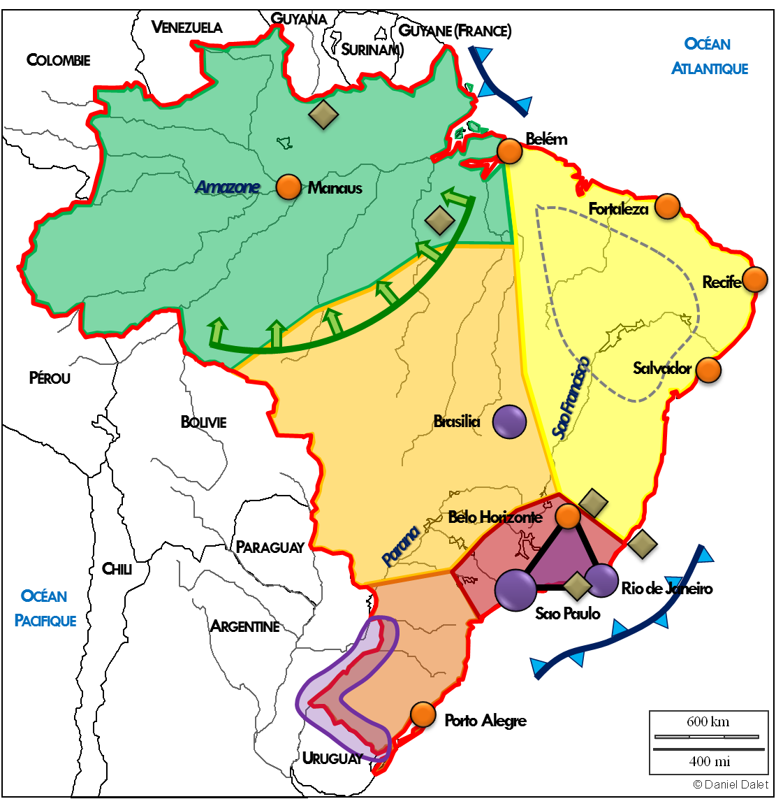

Organisation et dynamiques territoriales du Brésil

I. De forts contrastes de développement mais une forte intégration aux marchés mondiaux

Sudeste : centre de la puissance, haut niveau de développement

Sud : périphérie active, très intégrée au centre

Centre Ouest : ancien front pionnier prospère et intégré au centre

Nordeste : périphérie en retard de développement

Sertao : poche de pauvreté

Amazonie : forêt dense en voie d’intégration

II. Des dynamiques territoriales en lien avec la mondialisation

Principales métropoles décisionnelles

Pôles urbains majeurs

Cœur industriel

Interfaces maritimes

Arc de déboisement et front pionnier

Sites majeurs d’exploitation (minerais, pétrole)

Région transfrontalière

Méthodologie du croquis : exercice d’application
Exemple de correction
A partir du croquis de synthèse n°5 : Organisation et dynamiques territoriales au Brésil
1. Analyse du sujet 2. Elaboration de la légende
A. Expliquez les mots clés et trouvez l’échelle. A. Collectez, organisez et hiérarchisez les informations.
(Écrivez toutes les informations et barrez ensuite celles que vous n’utiliserez pas)

De fortes inégalités entre le centre et les périphéries | Un territoire dynamique et fortement intégré à la mondialisation
- Le Sud, région la plus développée mais aussi la plus peuplée qui forme avec le Sudeste les deux régions les plus dynamiques du pays.  - Le centre Ouest, région qui attirent les hommes et les capitaux et se caractérise par une forte activité agricole (soja transgénique et élevage bovin extensif)  - L’Amazonie, périphérie de réserve, immense réservoir hydrographique dont le déboisement massif même si de plus en plus contrôlé affole l’opinion internationale.  - Le Nordeste, ancienne région dynamique (plantations de canne à sucre), qui aujourd’hui cumule de nombreux retards de développement et abrite une poche de pauvreté : la région du Sertao | - Les métropoles, symbole de modernité et souvent centres décisionnels  - Les centres industriels  - Le cœur industriel du pays  - La mise en valeur du territoire (front pionnier et déboisement)  - Les interfaces maritimes, ouverture sur le marché mondial  - Les régions transfrontalières dynamiques, ouverture sur un marché régional (continental)
Organisation et dynamiques territoriales au Brésil

L’échelle du croquis est celle d’un pays qui a la caractéristique de se présenter comme un Etat continent (8,5 millions de km²)

Quels sont les contrastes de développement observables à l’échelle brésilienne ? Quelle spécificité caractérise chaque grande région ?

Quel est le cœur de la puissance économique brésilienne ? Comment les périphéries sont-elles intégrées au centre actif ? Quels sont les pôles décisionnels qui contribuent à l’organisation du territoire ?

B. Dégagez la problématique
Le sujet invite à réfléchir la façon dont le territoire brésilien a été façonné. Pour rappel, un territoire est un espace approprié par les hommes et aménagé par un Etat. Il faudra dans ce croquis rendre compte à la fois de l’organisation interne du territoire mais aussi montrer que ce vaste état continent est un espace ouvert sur l’extérieur et très intégré à la mondialisation.

B. Adoptez un plan en deux parties
I. De forts contrastes de développement mais une forte intégration aux marchés mondiaux

II. Des dynamiques territoriales en lien avec la mondialisation

Réflexion élève : travail personnel

C. Réalisation de la légende : plan complet et figurés
Réflexion élève : travail personnel
Réflexion élève : travail personnel
I  _______________________________________________________________________________________________________________________________________________________________________________________________________________________________________________________________________________________________________________________________________________________________________________________________________________________________________________________________________  Réflexion élève : travail personnel | II  ______________________________________________________________________________________________________________________________________________________________________________________________________________________________________________________________________________________________________________________________________________________________________________________________________________________________________________________________________________

